BHUTAN DAY
19 Maggio 2017
FIRENZE, via Cavour 18, Salone delle Feste di Palazzo Bastogi

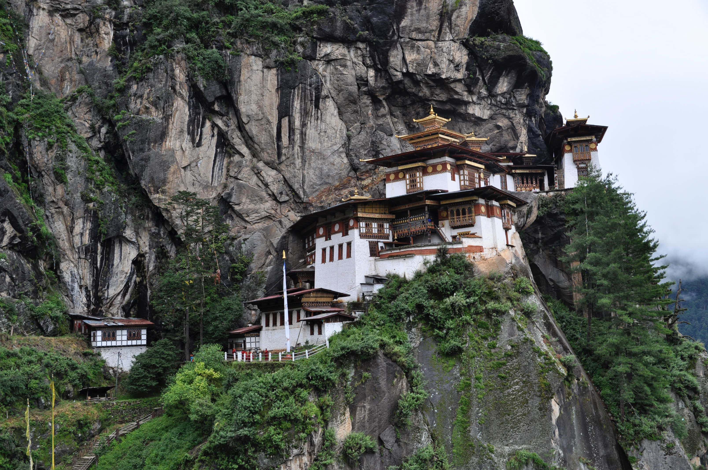

- Politiche di conservazione dell’importantissima realtà ambientale (un territorio per il 70% coperto da foreste);
- Politiche agricole che mirano al "100% biologico"
- Il concetto di “Felicità Interna lorda” che si sostituisce al PIL (Prodotto Interno Lordo)

Perché questo piccolo Regno Himalayano di 700.000 abitanti è ormai famoso in tutto il mondo?

Sono molti gli appassionati e studiosi di cultura asiatica, himalayana, buddista e di economia che guardano con interesse alle politiche di questo piccolo gioiello di integrazione tra cultura tradizionale e innovativo approccio sostenibile.

Festeggiamo il Bhutan nell’elegante cornice del Salone delle Feste di Palazzo Bastogi, insieme all’Ambasciatrice del Bhutan Aum Pema Choden e rappresentanti di stato, al Presidente del consiglio regionale della Toscana, al Presidente dell'Associazione Amici del Bhutan, a studiosi ed appassionati che ci faranno assaporare tratti e sfumature di questo meraviglioso piccolo-grande paese.

L'incontro sarà preceduto da una conferenza stampa alla presenza dell'Ambasciatrice e del Presidente del consiglio regionale della Toscana, Dr. Eugenio Giani alle ore 12:40- 13:30, presso il Consiglio della Regione Toscana in via Cavour 5 a Firenze.

Programma
FIRENZE, via Cavour 18, Salone delle Feste di Palazzo Bastogi

16:00- 16:15: Saluto del Presidente dell'Associazione Amici del Bhutan, Maddalena Fortunati,
16:15- 16:30: saluto dell'Ambasciatrice Aum Pema Choden
16:30-17:00 : " Bhutan: piccolo paese, grande felicità", ing. Chiara Montanari, esploratrice polare e luoghi affascinanti
17:00-17:30: "Architettura bhutanese, gioiello dell'Asia", arch. Barbara Calvi, esploratrice di architetture sostenibili
17.30-18:00 " Piccante cucina bhutanese" , Chef Eleonora DeMarchi, esploratrice di sapori orientali
Ore 17.50 - Degustazione di ema datsi , il piatto tipico bhutanese

Manifestazione organizzata dall'Associazione Amici del Bhutan con il patrocinio del Consiglio della Regione Toscana

